Distintos usos de MV

Índice
Ejercicio 5: Migración en vivo de una MV a otro host (en virtualbox) 2
Ejercicio 6: Uso de Snapshots en Mvs 3
Ejercicio 7: Configuración de NAT en la Red Virtual 5
Ejercicio 8: Creación de una máquina virtual 6
Ejercicio 9: Clonación de una máquina virtual. 7
Ejercicio 10: Implementación de Contenedores LXC 8

Ejercicio 5: Migración en vivo de una MV a otro host (en virtualbox)
Para migrar una máquina virtual en VirtualBox mientras está encendida sin interrumpir el servicio, debes usar el comando “VboxManage” desde la terminal.
Encendemos la máquina “ORIGEN”.
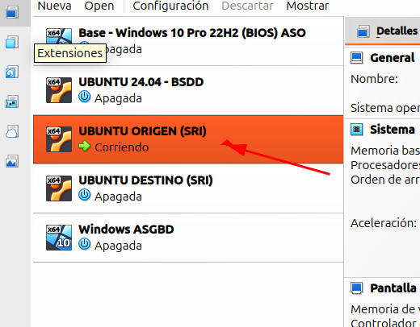

Primero vamos a configurar el Host Destino (El que va a recibir la MV)
Configuraremos el puerto de teletransportación y encendemos la máquina en segundo plano:
VBoxManage modifyvm "UBUNTU DESTINO" --teleporter on --teleporterport 6000
VBoxManage startvm "UBUNTU DESTINO" --type headless
En mi caso el nombre de mi máquina es “UBUNTU DESTINO (SRI)
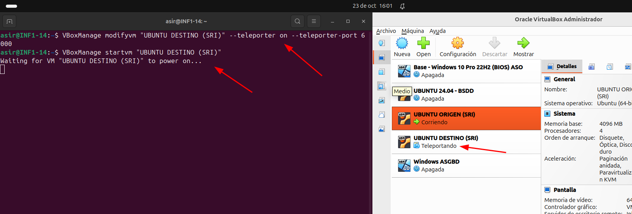

Luego con la máquina ORIGEN ejecutamos este comando, que sirven para arrancar la máquina y luego estando ya en ejecución controlamos la maquina con la acción que le pongamos, en este caso teletransportar la maquina.
VBoxManage controlvm “UBUNTU ORIGEN” teleport –172.30.10.197 --port 6000
Una vez puesto el comando, la máquina destino arrancará en el mismo estado, escritorio y aplicaciones que teníamos en origen.

Ejercicio 6: Uso de Snapshots en Mvs
El primer paso es encender la máquina virtual que queramos hacer la snapshot. Luego le damos a “Máquina”.
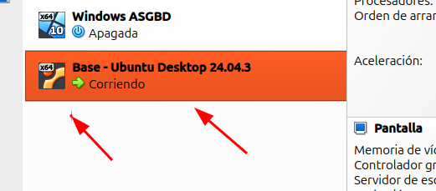

Le damos a “Tomar instantánea” y rellenamos los datos.
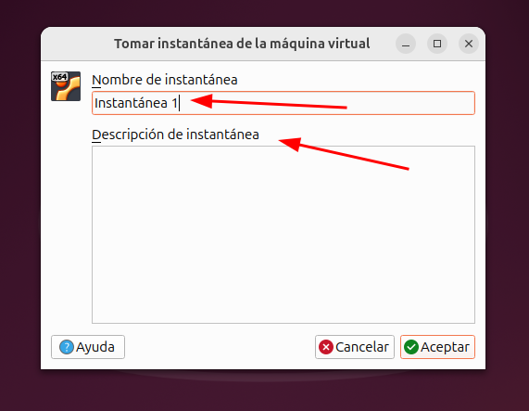

Le damos a “Aceptar” y virtualbox guardará una copia del estado actual del disco y de la memoria RAM de la máquina mientras sigue funcionando.
Ahora descargamos creamos un archivo o una carpeta y luego restauramos el estado anterior para comprobar que la snapshot ha funcionado.
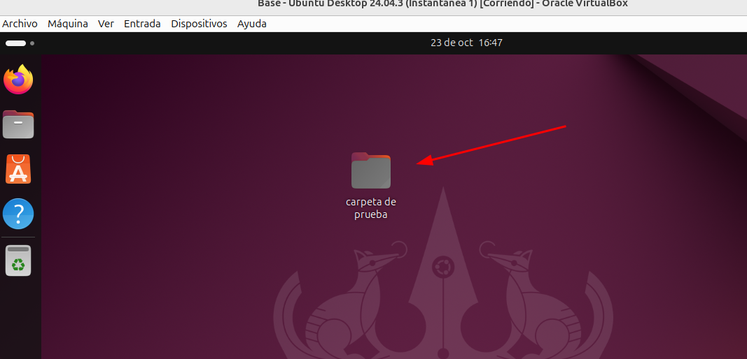

Ahora le damos a “Máquina → Herramientas → Instantaneas”
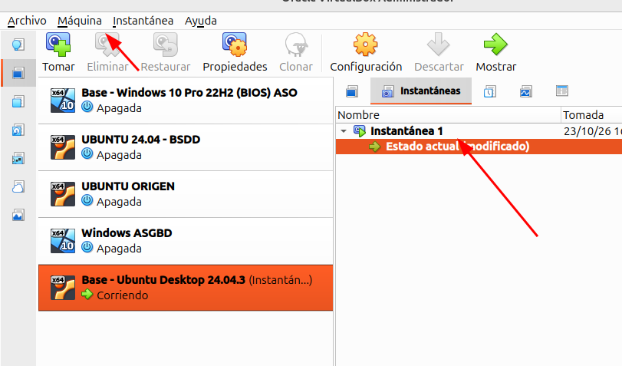

Seleccionamos la snapshot y le damos a “Restaurar” (la máquina debe estar apagada)
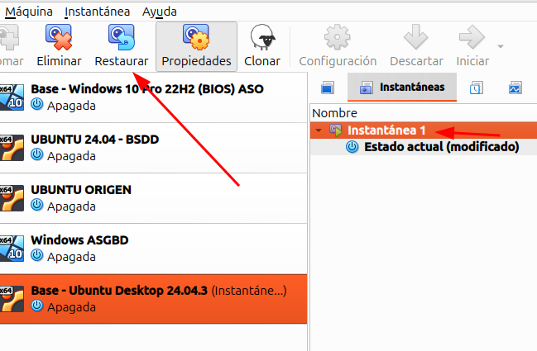
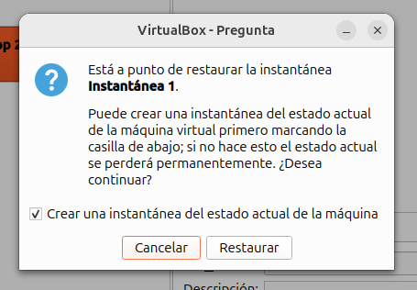

Ejercicio 7: Configuración de NAT en la Red Virtual
Primero le damos a “Archivo” y seleccionamos “Herramientas” y le damos a “Red”
En el menú que se abre le damos a “Red” y ponemos la pestaña “Redes NAT”
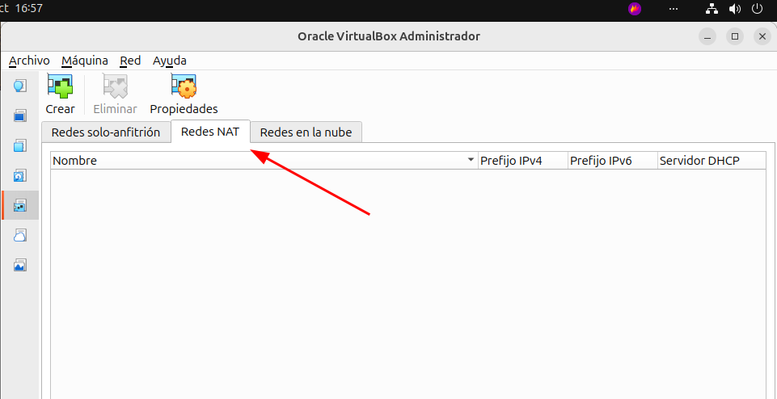

Le damos a “Añadir”
Se creará una red que se llamará por defecto “NatNetwok”.
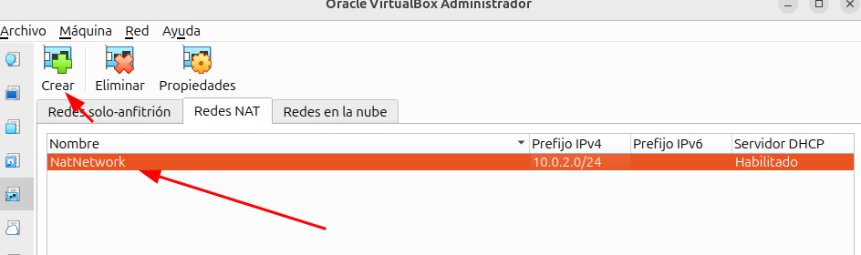

Luego para añadir esta red NAT en una máquina virtual, entraremos en la configuración de MV y seleccionaremos Red.
En la pestaña Adaptador 1, habilitamos el adaptador de red y seleccionamos la opción Red NAT. Y en el campo nombre ponemos el nombre de la red NAT que hemos creado anteriormente.
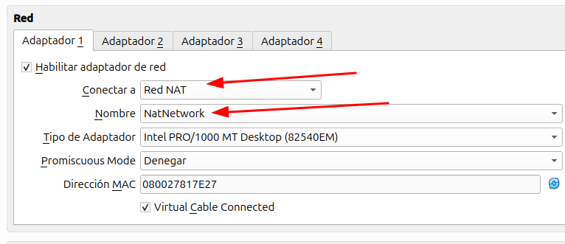

Verificamos la conectividad a internet en la máquina virtual haciendo un ping
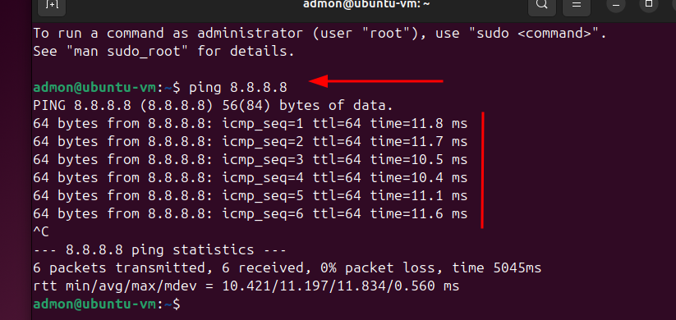

Ejercicio 8: Creación de una máquina virtual
Primer paso es darle a “Nueva”
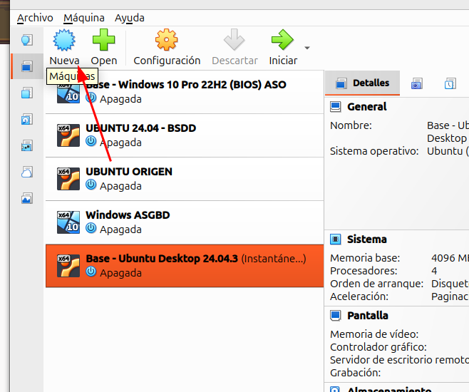

Y rellanamos los campos: Nombre y Añadimos la ISO. Luego ponemos contraseña.
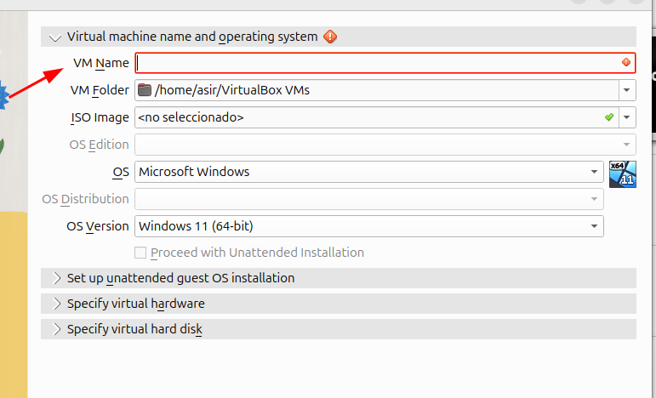
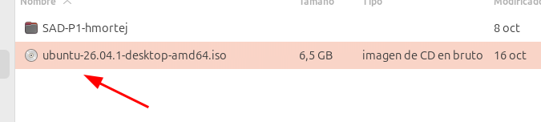

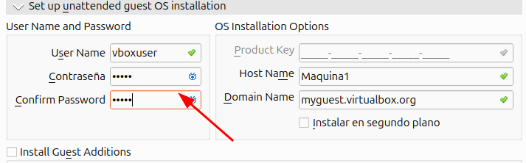

Añadimos le memoria RAM y los núcleos de CPU
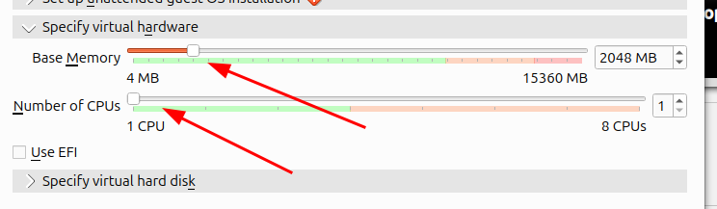

Añadimos un disco duro virtual y le añadimos la cantidad que queramos.
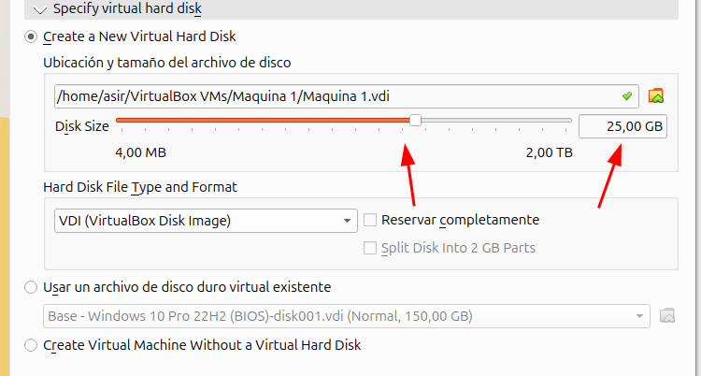

Finalizamos y arrancamos la instalación.
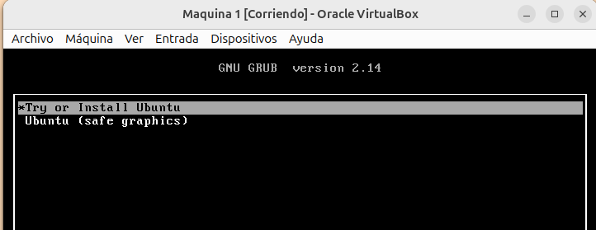

Ejercicio 9: Clonación de una máquina virtual.
Le damos click derecho a la máquina virtual que queramos clonar. Se nos abrirá un menú:
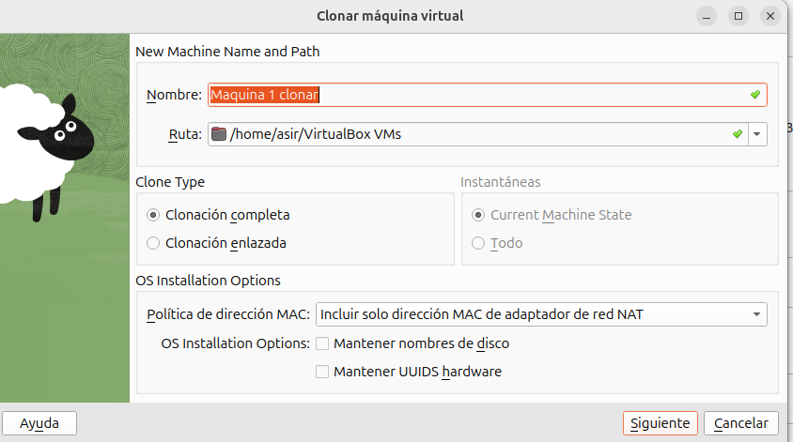

Introducimos el nombre de la nueva máquina virtual clonada, Seleccionamos el tipo de clonación (Completa o Enlazada), Marcamos generar nuevas direcciones MAC para todas las tarjetas red.
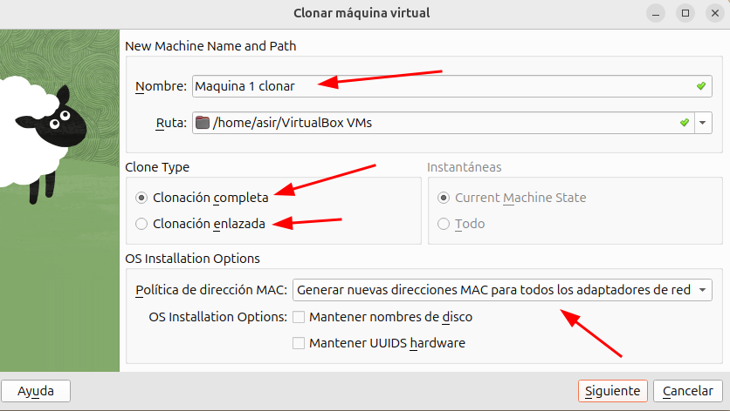

Le damos a “Siguiente” y la máquina y se clonará.

Ejercicio 10: Implementación de Contenedores LXC
Creamos una máquina virtual, como en el paso 8.
Seleccionamos la máquina virtual recién creada y nos vamos a la sección de Red.
En el adaptador 1 desplegamos la opción “Conectado a” y Seleccionamos “Adaptador sóllo anfitrión” y le damos a Aceptar.
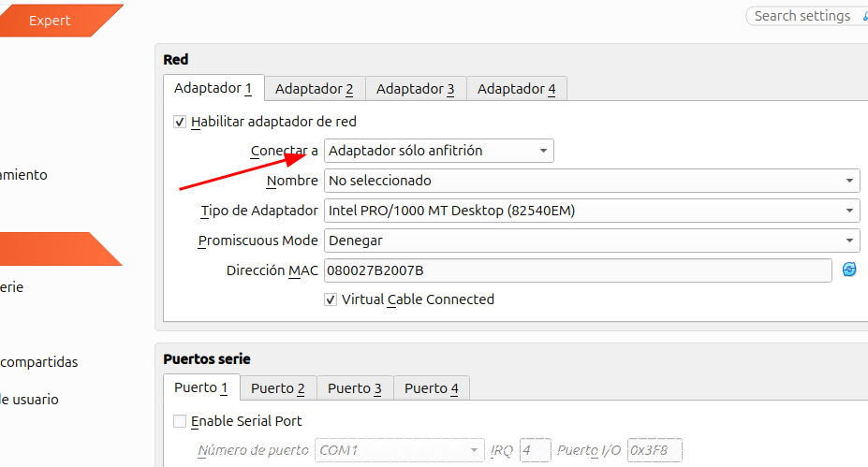

Y con esto ya podremos completar la instalación ligera.

